**«XVIII Королевские чтения: школьники»**

секция «робототехника и электроника»

**«Стенд для измерения теплоёмкости твёрдого**

**тела в автоматизированном режиме»**

|  |
| --- |
| **Выполнил**:  Кукушкин Константин Иванович,  обучающийся 7 класса «В»  МБОУ Школы № 100 г.о. Самара  Промышленный район |
| **Научный руководитель**:  Шерунова Светлана Александровна,  учитель физики высшей категории |

Самара 2023 г

Содержание

стр.

1. Введение 3
2. Теоретические основы 5
   1. Определение теплоёмкости 5
   2. Теплоёмкость твёрдых тел 5
3. Измерение теплоёмкости 6
   1. Разработка измерительного стенда

Определение программно-аппаратных средств необходимых

для его сборки 6

* 1. Проведение эксперимента 9

1. Заключение 17

Список литературы 20

Приложение 1 21

Приложение 2 22

Приложение 3 23

1. **ВВЕДЕНИЕ**

Внутренняя энергия играет важную роль в нашей жизни. Внутренняя энергия тела может изменяться за счет работы внешних сил. Для характеристики изменения внутренней энергии при теплообмене вводится величина, называемая количеством теплоты и обозначаемая Q. В международной системе единицей количества теплоты, так же как работы и энергии, является джоуль:

[Q] = [A] = [E] = 1 Дж количество теплоты при нагревании зависит от теплоёмкости вещества [1].

**Цель работы:** разработать измерительный стенд, который позволит в автоматизированном режиме определять теплоемкость твердого тела.

**Задачи работы:**

- изучить литературу по теме работы;

- разработать аппаратное обеспечение для построения измерительного стенда;

- разработать программное обеспечение для реализации автоматизации измерительных процессов стенда;

- определить удельную теплоёмкость, исследуемого тела;

- развить навыки разработки средств автоматизации и применения современного программного обеспечения при проведении научных и инженерных экспериментов;

- провести анализ полученных результатов.

Теплоемкость - одна из главных физических характеристик тела, зависящая от химического состава и термодинамического состояния тела. Теплоемкость позволять установить, зависимость между количеством теплоты, подведенным к данному телу или отведенным от него, и изменением температуры данного тела. Установленная закономерность позволяет изучать теплоемкости твердых тел и газов, что дает нам знания, необходимые для применения тех или иных материалов для разнообразных целей: в науке, производстве, строительстве, и т.д. [2].

Теплоемкость тела учитывают при:

- изучении строения веществ и их свойств;

- исследовании фазовых переходов и критических явлений;

- расчете суммарного количества примеси в веществе;

- определении тепловых эффектов химических реакций;

- при строительстве жилых и коммерческих строений;

- при производстве бытовых приборов, в том числе холодильных установок;

- в научных исследованиях.

**2. ТЕОРЕТИЧЕСКИЕ ОСНОВЫ**

**2.1. ОПРЕДЕЛЕНИЕ ТЕПЛОЁМКОСТИ.**

Удельной теплоемкостью вещества называется физическая величина, численно равная количеству энергии в форме теплоты, которое надо сообщить единице массы этого вещества для увеличения его температуры на 1 °С:  
c = ΔQ/ (m · Δ T), Дж/(кг×°С) [1].

В общем случае удельная теплоемкость зависит от рода вещества и от вида термодинамического процесса, в котором телу сообщается количество теплоты.

Удельные теплоёмкости многих веществ приведены в справочниках (обычно для процесса при постоянном давлении). К примеру, удельная теплоёмкость жидкой воды при нормальных условиях - 4200 Дж/(кг·°С), льда – 2100 Дж/(кг·°С).

Количество теплоты, поглощённой телом при изменении его состояния, зависит не только от начального и конечного состояний (в частности, от их температуры), но и от способа, которым был осуществлен процесс перехода между ними.

**2.2. ТЕПЛОЁМКОСТЬ ТВЁРДЫХ ТЕЛ.**

Зная, что количество теплоты, полученное телом при нагревании в замкнутой системе (QОТД), равно количеству теплоты, отданному телом при охлаждении (QПОЛ), можно записать, что: QОТД = QПОЛ.

Тогда: QПОЛ = ст ·mт (t2 - t),

где ст - удельная теплоемкость вещества тела, mт – масса вещества тела; t2 - температура тела после нагрева в сосуде, с учетом охлаждения при переносе в калориметр [Рисунок 1. Приложение 1].

**3. ИЗМЕРЕНИЕ ТЕПЛОЁМКОСТИ**

Для измерения нам понадобится:

1. Изолированная термодинамическая система (калориметр);
2. Теплоноситель;
3. Исследуемое твердое тело;
4. Мерный стакан позволяющий точно отмерить жидкость;
5. Весы, для определения масс в эксперименте;
6. Микропроцессорная платформа;
7. Три датчика температуры в герметичной капсуле.

**3.1.** **РАЗРАБОТКА ИЗМЕРИТЕЛЬНОГО СТЕНДА. ОПРЕДЕЛЕНИЕ ПРОГРАММНО-АППАРТНЫХ СРЕДСТВ НЕОБХОДИМЫХ ДЛЯ ЕГО СБОРКИ**

* ВЫБОР ИЗОЛИРОВАННОЙ ТЕРМОДИНАМИЧЕСКОЙ СИСТЕМЫ

В качестве изолированной системы были выбраны бытовые термосы, в количестве - 2 шт. Выбор обусловлен высокой тепловой изоляцией содержимого термосов и их доступностью. Два термоса выбраны для параллельного измерения двух наборов исследуемых тел, что позволит с одной стороны ускорить получения искомой величины, за счет одновременного замера двух комплектов искомых тел, с другой стороны выявлению сбоев в измерительном стенде и его оборудовании при значительном расхождении результатов. Объем термосов 1 и 1,2 литра.

* ВЫБОР ТЕПЛОНОСИТЕЛЯ

Для определения теплоемкости исследуемого тела, в качестве теплоносителя я решил использовать обычную воду. Это доступный, не токсичный материал с известными характеристиками. Именно по тому как изменится температура воды я буду определять влияние исследуемого тела на теплоноситель и в итоге по данному влиянию я смогу определить теплоемкость тела. Объем воды я решил брать на уровне 500-700 мл, соответственно масса теплоносителя нам автоматически известна и равняется 500-700 мг, так как плотность воды известна и равна 997 кг/м³. Пятьсот миллилитров — это примерно половина емкости термосов. Таким образом мне остается доступным значительный объем, что позволит погрузить в него, разнообразные грузы, которые меньше диаметра горловины термоса.

* ВЫБОР ИССЛЕДУЕМОГО ТВЕРДОГО ТЕЛА

К исследуемому телу мной были выдвинуты следующие требования - тело должны состоять из материала с температурой плавления существенно больше 100 С, потому что оно будет погружаться в теплоноситель (воду) нагретый до температуры близкой к 100 С. Масса тела должна быть меньше теплоносителя залитого в термос, но при этом соизмерима с ней. Так как в качестве теплоносителя я использую 500 мг воды, то груз должен быть меньше данной величины. При этом он не должен быть сильно меньше, иначе погрешность измерения может составить значительную величину, так как изменения температуры будут малы и влияние тепловых потерь термоса может стать слишком большим. Для уменьшения погрешности связанной с измерением массы я выбрал в качестве груза лабораторные гири массой 200 гр, которые свободно проходят в горловину термоса и по массе соизмеримы с массой залитой в термос воды[Рисунок 2. Приложение 1]. Так как гири из лабораторного набора грузов, то масса нам известна с высокой точностью. Так как гири магнитятся к магниту, то они выполнены из неизвестной марки нержавеющей стали.

* ВЫБОР МЕРНОГО СТАКАНА

Мерный стакан необходим для измерения объема теплоносителя (воды), которую я буду нагревать до заданной температуры и наливать в термос. Данный стакан должен с хорошей точностью позволять отмерить 500 мл воды.

* ВЫБОР ВЕСОВ

Весы необходимы для измерения массы исследуемого тела, а также для контроля массы теплоносителя, заливаемого в термос. Так как я выбрал в качестве исследуемого тела лабораторные гири, то массу нет необходимости замерять[Рисунок 2. Приложение 1]. Так же мерный стакан позволил мне набирать заданный объем теплоносителя. Таким образом, весы перестали быть фактически нужны, но так как я их выбрал на начальном этапе подбора аппаратных средств необходимых для эксперимента, то я их оставил в качестве подстраховки.

* МИКРОПРОЦЕССОРНАЯ ПЛАТФОРМА

Центральным элементом моего стенда является миниатюрная микропроцессорная платформа, которая позволит мне автоматизировать процесс измерения. Уже более 4-х лет я изучаю робототехнику на базе платформы Espruino (<https://www.espruino.com>), построенную на базе 32-х битных микропроцессоров семейства ARM. Исполнительная среда Espruino, обеспечивает выполнение программ написанных на языке JavaScript. Данная платформа является уменьшенной по возможностям и объему копией «движка» V8 компании Google. Фактически данный «движок» является «младшим» братом сервера Node.JS, предназначенным не для компьютеров а для небольших, малопотребляющих микроконтроллеров [Рисунок 3. Приложение 1]. Существует много микропроцессоров на которых может выполнятся Espruino, готовые модули на которых находятся микроконтроллер, память flash, ram, питание, разъемы и другие нужные для реальной работы элементы. Их производят Espruino, российская компания Амперка, компании из Китая и Европы. Наличия дисплея не было обязательным требованием, т.к. в платформе Espruino присутствует консоль (REPL). Но при его наличие я смогу в реальном масштабе времени получать данные о происходящих процессах в контроллере, в зоне проведения эксперимента не отвлекаясь на компьютер. В итоге я остановился на модуле Pixl.js (<https://www.espruino.com/Pixl.js>) производства Espruino с интегрированным монохромным ЖК дисплеем. С данным модулем я уже не однократно работал и знаю его особенности. Одной из позитивных для моего эксперимента особенностью является связь данного модуля с компьютером для обновления программ и передачи служебной информации не по USB кабелю, а по радио-интерфейсу Bluetooth, что позволяет дистанционно перезаписывать программу. Модуль был упакован мной в самодельный корпус Slot Box выполненный из вспененного ПВХ материала. Набор для данного корпуса выпускает компания «Амперка» (<https://amperka.ru/product/structor-slot-box>).

* ВЫБОР ДАТЧИКОВ ТЕМПЕРАТУРЫ

Для проведения эксперимента понадобятся три датчика температуры, с точностью измерения не хуже 0,5 °С и способные измерять температуры в диапазоне 0…100 ºС, при этом они должны быть рассчитаны на погружение в жидкость, т.е. находится в герметичном корпусе. Под такие требования хорошо подходит один из моих любимых датчиков температуры DS18B20 производства Dallas Semiconductor. Мне понадобятся вариант датчиков изготавливаемых герметичном корпусе (<https://amperka.ru/product/sealed-temperature-sensor-ds18b20>). Данный датчик представляет собой микропроцессорный, настраиваемы измеритель температуры с регулируемой разрядностью измерения температуры от 9 до 12 бит что дает разрешающую способность ~0,05 °С. Погрешность на границах диапазона измерения -50….+125 ºС не превышает 0,5 °С. Датчик работает по цифровой шине OneWire, что позволяет экономно использовать аппаратные ресурсы микроконтроллера.

**3.2. ПРОВЕДЕНИЕ ЭКСПЕРИМЕНТА**

* ПРОВЕДЕНИЕ ПЕРВОЙ ФАЗЫ ЭКСПЕРИМЕНТА

Сборка стенда и проведения итогового эксперимента было разбито на два этапа. На первом этапе мне было необходимо определить тепловые потери выбранных мной термосов, величину Δ**T/**Δ**t**, где Δ**T** изменение температуры за заданное время Δt, т.е. скорость изменения температуры. Для чего это понадобилось. Когда я решал, как буду определять что термодинамическая система состоящая из термоса, теплоносителя, исследуемого тела (гиря) после их объединения пришла в равновесие мне нужен был критерий. Если бы система была бы идеальной, то после выравнивания величина ΔT/Δt стала бы равна = 0, хоть это и произошло бы, строго говоря через бесконечно большое время. Но в моем случае используются бытовые термосы и мне необходимо учитывать потери, которые неизбежно происходят через их стенки. И поэтому сравнивать мне необходимо именно с этой величиной. Так же я решил найти эту величину для того, чтобы иметь возможность компенсировать погрешность связанной с падением температуры из-за остывания термосов если понадобиться [Рисунок 4. Приложение 1].

Таким образом, на первой фазе эксперимента мне понадобилось разработать программное обеспечение, которое по моей команде начало бы фиксировать температуру в термосе, в который залито 700 мл воды, при температуре ~70 ºC. И начало бы фиксировать показания термодатчика на SD карту, подключенную к микропроцессорному модулю. На карте заранее был подготовлен файл **data.csv**, с тем, чтобы записывать в него порядковый номер замера, время, когда произошел замер и показания термодатчика. После окончания замера модуль должен подать сигнал о прекращении измерении. Немного о том, как выбиралась температура теплоносителя и на первой фазе, и на второй. Я исходил из следующих соображений – при высокой температуре теплоносителя (воды) я приближусь к границе измерения (+125 °С) выбранного термодатчика, что привело бы к увеличению погрешности измерения. Также при высокой температуре вода интенсивно парит, что приводит к быстрым изменениям температуры при открывании термосов, внесения в них грузов и т.д. Мне не хотелось бы получить дополнительные погрешности и поэтому по совету руководителя, я выбрал температуру теплоносителя в р-не 70 С.

Несколько слов как я выдерживал температуру теплоносителя перед заливом в термос, на заданном уровне. Для этого я применил для подготовки воды «цифровой» чайник Viomi Smart Kettle, который имеет встроенный датчик [Рисунок 5. Приложение 1]. Такой прием также позволил мне повысить повторяемость условий эксперимента в целом, что как я считаю, положительно сказалось на точности измерений.

В результате проведения первой фазы эксперимента мной были собраны данные для определения величины ΔT/Δt для обеих чайников. Эксперимент пришлось повторить пять раз так как на начальном этапе я не имел представление с какой скоростью будет происходить падение температуры. В первых экспериментах я выбрал интервал измерения 10 сек. При таком темпе датчик был не способен отличить значения измерений. Пришлось несколько раз поправить программу. В силу особенности датчика мне пришлось подобрать темп измерения датчиком, и интервал записи усредненного значения на SD карту. В итоге были подобраны следующие величины, темп измерения 30 сек, темп записи на SD карту 300 сек (5 мин) и длительность наблюдения 7 200 сек (2 часа).

После завершения измерений данные были переброшены в компьютер путем импорта значений в программу excel. Я уже проделывал такое ранее и знал, что для удобства импорта в excel необходимо было сохранять данные в микропроцессорном модуле на SD карте в формате **csv** (<https://ru.wikipedia.org/wiki/CSV>). Данные в таком файле разделяются символом «точка с запятой». Для обработки данных в excel я подготовил файл **result.xlsx**. На вкладках **termos_1** и **termos_2** произведен расчет dT/dt для термоса 1 и 2 [Таблица1и 2. Приложение 2].

Из представленных данных видны величины потерь:

1. **0,00089** ºС/сек;
2. **0,00046** °С/сек.

Именно на эти величины я буду опираться при определении момента установления равновесия при третьей фазе эксперимента.

* ПРОВЕДЕНИЕ ВТОРОЙ И ТРЕТЬЕЙ ФАЗЫ ЭКСПЕРИМЕНТА

На данных этапах у меня уже был готовый стенд и опыт проведения на нем измерения (определения констант dT/dt). Для выполнения измерений необходимых для определения теплоемкости мне фактически необходимо было разработать программное обеспечение, которое позволило бы реализовать задуманный алгоритм. Все необходимое аппаратное обеспечение было готово и новых элементов мне не понадобилось.

Конечная установка представляла из себя следующие элементы: два не одинаковых термоса, три термодатчика (в процессе проведения эксперимента количество сократилось до двух), пробки для термосов для изолирования теплоносителя от внешнего мира, мерный стакан, две гири по **200 гр** (в процессе эксперимента количество увеличилось до трех, причины я объясню далее) и ведро **10 л**, которое ранее не применялось. Новые, для данной фазы, элементы это гири и пластиковое ведро.

Алгоритм проведения эксперимента. К началу эксперимента, за день до него, в помещении школы мной было подготовлено ведро, заполненное водой. Это мне понадобилось для того, чтобы «выхолодить» экспериментальные гири до комнатной температуры. Большой объем воды и длительное отстаивание ее в помещении позволили мне быть уверенным, что гири погруженные на дно ведра на длительное время имели туже температуру что и вода.

***Вторая фаза*** эксперимента начиналась с того, что я разогревал в чайнике с цифровой индикацией температуры воду до примерно **70 ºС**. Близкие значения температуры теплоносителя в нескольких итерациях, позволило мне воспроизвести максимально идентичные условия эксперимента, что должно было положительно сказаться на точности измерения искомой величины. Далее горячая вода заливалась в термоса (первоначально два), после чего горловины плотно закрывал заранее изготовленной пробкой. На момент заполнения термосов теплоносителем в них уже были опущены термодатчики. Это позволило мне быть уверенным, что к моменту начала третьей фазы датчики, термос и теплоноситель придут к тепловому балансу. И это позволит мне точно измерить температуру теплоносителя. Далее с помощью кнопки на микропроцессорном модуле запускалась программа, которая выполняла в автоматическом режиме **10** измерений температуры «холодной» воды в ведре с интервалом **500 ms**. И записывала показания на SD карту (файл data.csv). Столько измерений сделано чтобы быть уверенным в точности измерения температуры воды, а следовательно, и температуры погруженных в нее гирь. Датчик, которым я проводил измерения воды, на протяжении всего эксперимента непрерывно находился в ведре с водой и не доставался из него. Это гарантировало отсутствие колебаний измеренной температуры.

***Третья фаза*** эксперимента начиналась с того, что еще одной кнопкой запускалась программа третьей фазы, которая начинала измерения температуры, по более сложному алгоритму чем программы первой и второй фаз. С одной стороны нужно было измерять температуру относительно часто что бы в дальнейшем видеть динамику выравнивания температуры между всеми элементами системы, с другой стороны, я уже столкнулся на первой фазе с тем что, если интервал взять маленьким то микропроцессорная система просто не «увидит» разницы в температуре достаточной для того что бы вычислить скорость изменения температуры dT/dt. На первой фазе я определил, что получить устойчивый результат удалось только при интервале измерений **5 мин** и более. Таким образом, программный модуль третьей фазы проводил измерения с двумя разными интенсивностями, «быстрой» (интервал **5 сек**) для оценки динамики и «медленной» (интервал **5 мин**). После завершения измерения второй фазы, я быстро перемещал гири из «холодной» воды в термоса и закрывал их. Во время этой операции программа третьей фазы непрерывно вела измерения. Далее программа продолжала измерять температуру теплоносителя в термосах и выполняла оценку текущего значения dT/dt, вычисляла разницу между полученным значением и ранее вычисленными константами dT/dt, для каждого из термосов. Далее разница сравнивалась с величиной равной 5% от константы тепловых потерь данного термоса. Если текущая скорость изменения была меньше или ровна 5% то программа принимала решениеостановить измерения, записывала N-е количество измерений в файл на SD карту и издавала двойной звуковой сигнал.

После третьей фазы, из микропроцессорного модуля изымалась SD карта, данные переносились на компьютер, и дальнейшая обработка происходила в программе Excel, куда импортировались данные из **result.xlsx** файла.

Несколько слов о изменениях в составе стенда. Когда заработала программа первой фазы, и я начал проводить эксперименты, то многое пришлось поменять. Интервалы времени, на которых получались повторяющиеся результаты и другие параметры. На второй и третьей фазе также пришлось многое поменять. Когда появились первые измерения третьей фазы, то они имели серьезное расхождение с тем, что я ожидал. Повторять эксперимент с одновременно двумя термосами отнимало много времени, к тому же термоса были не идентичны, и я предполагал, что часть проблем из-за этого. В результате итоговые эксперименты я проводил с одним термосом, константой тепловых потерь 0.00046. В первых экспериментах третьей фазы, когда я столкнулся с расхождением результатов с ожидаемыми, я начал менять объем воды и массу (количество) гирь. В итоге я остановился на **700 мл** воды и трех гирях, каждая из которых массой 200 гр, общей массой **600 гр**.

***Результирующие вычисления***. Как видно из [Таблицы 3. Приложение 3] на финальном, отлаженном процессе я стал стабильно получать величину теплоемкости равную приблизительно **700 Дж/кг*С**.

Таких результатов я получил более 7. И все они с малым отклонением колебались около данной величины. Ожидаемая мной величина была порядка 500-600 Дж/кг*°С- [Таблицы 4. Приложение 3].

Я понимал, что в моих результатах присутствует системная ошибка, которая приводит к постоянному сдвигу результата в большую сторону, по грубой оценке, примерно на **30%**. Но к моменту последних экспериментов я не успел установить, что приводит к такому результату. Написание программы заняло много времени и еще больше его отладка. До подачи проекта оставалось мало времени, и я решил сосредоточиться на сборе и обработке собранной информации полученных данных, отложив решение проблемы на следующую итерацию. Я запланировал разобраться с проблемой в дальнейшем. Уже когда я обработал результаты и вносил данные в проект, мне пришла идея, что я упустил важный фактор при проведении измерения. Это внутренняя колба термоса. Как я писал выше, для экспериментов были выбраны стальные термоса, изготовленные из нержавеющей стали. При проведении измерений фазы 1 и фазы 2 наличие колбы нагретой до температуры теплоносителя и неизвестной массы мне ни как не мешала, так как в первой фазе система уравновешена и я замерял только скорость, с которой термос терял температуру. На второй фазе термос вовсе не участвует. А вот на третьей фазе система (***теплоноситель + колба термоса***) получает возмущение в виде погружения гирь. При этом я никак не учитывал взаимодействие гирь и колбы. Но при ее наличии в случае влияния формулу, приведенную в разделе 2.2 необходимо переписать:

**Q**g= **Q**w + **Q**t

или сg·mg·dtg = cw·mw·dtw + ct·mt·dtt

где **Q**g – количество теплоты, полученное гирями в результате обмена энергией с более горячей водой и колбой термоса, **Q**w **Q**t количество теплоты,отданное водой и колбой соответственно.

Искомую величину можно выразить формулой:

сg = (cw·mw·dtw + ct·mt·dtt)/ mg dtg

или сg = dtw(cw·mw + ct··mt)/ mg dtg

где dtw – вынесено за скобки, так как изменение температуры воды в термосе и его колбы одинаковы. Я задумался, как мне подтвердить свое предположение. Мне доступны еще два стальных термоса отличающиеся объемом от того в котором я проводил основные эксперименты. Они еще больше и тяжелее. Отсюда я предполагаю, что и колба у них большей массой. Если провести эксперимент на их базе при той же массе воды и массе гирь (700 и 600 гр соответственно) то показания, которые я буду получать должны еще пропорционально увеличиться. Также я могу попробовать другой тип термосов – со стеклянными колбами. У меня такого нет, есть такой у бабушки. Из-за за того, что колба в них стеклянная, она намного легче, такой же в стальных термосах при одинаковых объемах термоса. И еще у большинства видов стекол теплоемкость немного меньше теплоемкости стали. В таком случае, если мое предположение верно, то измерения в таком термосе должны уменьшиться.

Как можно компенсировать в таком случае погрешность. Для этого я могу попытаться измерить теплоемкость колбы. Для этого мне нужно залить известное количество воды с заданной температурой погрузить в термос тело с известной массой и теплоемкостью и измерить изменение температуры. Получив данные, можно вычислить величину ct·mt которая будет постоянной во всех экспериментах и позволит мне ввести компенсацию в измеряемую величину, устранив таким образом системную погрешность.

**4. ЗАКЛЮЧЕНИЕ**

Впервые над понятием теплоемкости я задумался, когда летом ездил на дачу. Она находится на правом берегу Волги, поэтому нам приходится переправляться на пароме долго, ожидая его на берегу. Иногда дорога занимает до 5 часов. Летом очень жарко и мы берем автомобильный холодильник. Я заметил, что родители кладут в него небольшие синие брикеты, которые предварительно держат в морозильнике. Когда я спросил, что это и зачем мы так делаем, мне объяснили, что из-за длительной дороги на солнце еда в холодильнике может нагреться и испортиться. А брикеты помогают сохранить холод. Мне стало любопытно, что находится внутри брикетов и оказалось, что внутри вода, в которой растворена соль, что бы ее можно было охладить до низкой температуры.

Когда я стал заниматься робототехникой я стал встречать платы, на которые установлены радиаторы и оказалось, что материал, из которых их изготавливают также подбирается, исходя из таких параметров как теплопроводность и теплоемкость. Большая теплоемкость радиатора может спасти микросхему, если в ней резко начнет выделяться тепло. Хороший радиатор впитает тепло как «губка» воду. Также теплоемкость важно учитывать в паяльниках. Когда я паяю маленьким паяльником, он бывает не пропаивает элементы или прилипает к ним. С более массивным паяльником такого не случается.

На занятиях по робототехнике я собирал много разных электронных схем, при этом мне приходится разбираться в устройстве различных устройств и механизмов. Но эксперимент по определению физической величины я выполняю впервые. Мне нравится физика и появилось желание применить свои навыки для выполнения физического эксперимента. С электричеством я много сталкиваюсь на занятиях по робототехнике, поэтому решил выбрать что-то другое, так я пришел к эксперименту по определению теплоемкости тела.

В ходе выполнения проекта мне пришлось проработать материал по физике, продумать схему стенда, продумать и разработать программное обеспечение. Почему я считаю автоматизацию важным аспектом в развитии науки и технике. Она позволяет исключить «человеческий» фактор при проведении экспериментов. Увеличить точность. Проводя свой эксперимент, я замечал, что при наливании воды в термос она немного проливалась. Такие «ручные» операции приводят к несистемным ошибкам, т.е. тем которые случайны и не повторяются. А еще такие операции выполняются медленно.

Автоматизация позволяет ускорить многие операции, а применение микропроцессорных модулей позволяет внутри микропроцессорного модуля производить вычисления, а если нужно, то и принимать решения, и управлять оборудованием, таким как электроприводы, клапана, переключатели и т.п.

Несколько слов про установку, которая у меня получилась. На мой взгляд, она получилась интересной, ее можно собрать из элементов, которые есть в школьных лабораториях. Электроника, которая была использована в проекте, популярна и доступна, так как применяется во многих кружках по робототехнике. В установке не применяются токсичные материалы. Датчики хорошо себя проявили при использовании в горячей воде. Длина кабелей позволила мне не перемещать их от одной зоны к другой, они дотягивались и до дна ведра, и до дна термосов. Микропроцессорный блок, помещенный в корпус с двумя литиевыми аккумуляторами, получился компактным и автономным. За время проведения экспериментов я зарядил их один раз и мне этого хватило.

Стенд легко масштабируется, в несколько раз увеличить количество одновременно измеряемых каналов. В проекте я задействовал 4 кнопки, одну SD карту работающую по шине SPI, три датчика работающие по шине OneWire, дисплей работающий по шине SPI, пьезоэлектрический излучатель. При этом осталось еще много не задействованных портов.

Что можно улучшить. Больше всего мне не понравилось постоянно переносить «руками» объем данных с SD карту на компьютер, это отнимало много времени. Также выяснилось, что Espruino не всегда ведет себя хорошо при множественных доступах к карте, иногда появляются сбои. Файловая FAT32 достаточно сложная для такой маленькой системы как Espruino не все карты она смогла прочитать, пришлось подбирать.

Сложность изготовления. Аппаратная составляющая стенда собирается очень быстро, для этого понадобятся самые распространённые инструменты такие как отвертки, кусачки, канцелярский нож, изолента. На написание и отладку программы у меня ушло 80% времени, но зато один раз написанная программа работает постоянно и экономит время.

Мне хотелось бы развить проект к следующей конференции. Подготовить его так, чтобы не было необходимости перебрасывать информацию посредством SD карты. Для этого я предварительно проработал вариант с написанием web сервера на стороне микропроцессорного модуля и web приложения на стороне компьютера. В таком случае можно будет все расчеты выполнить в программе и необходимость в Excel отпадет.

**СПИСОК  ЛИТЕРАТУРЫ**

1. Перышкин А.В. Физика. 8 класса: учебник для общеобразовательных. учреждений. – М.: Дрофа, 2013.
2. Яворский Б.М. Основы физики т.1,2. / Б.М. Яворский, А.А. Пинский. М.: Наука, 2009.
3. Дэвид МакФарланд. JavaScript – Oreilly 2016
4. Все документы связанные с проектом, исходные коды программ, доступны для скачивания на моем GitHub аккаунте: <https://github.com/konstantin-ki/Physics-heat-capacity/tree/ver2>

**ПРИЛОЖЕНИЕ 1**

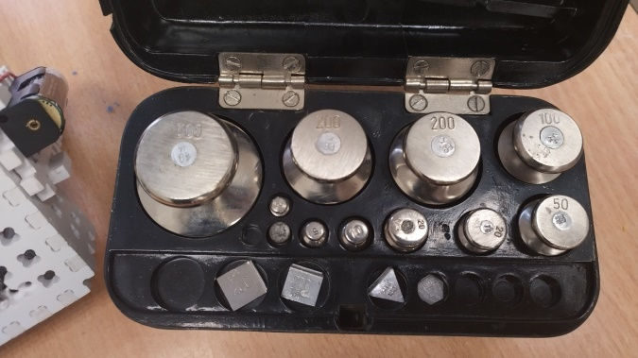

Рисунок 1. Подготовительный этап Рисунок 2. Набор гирь

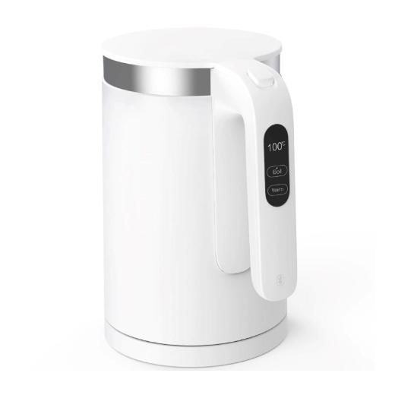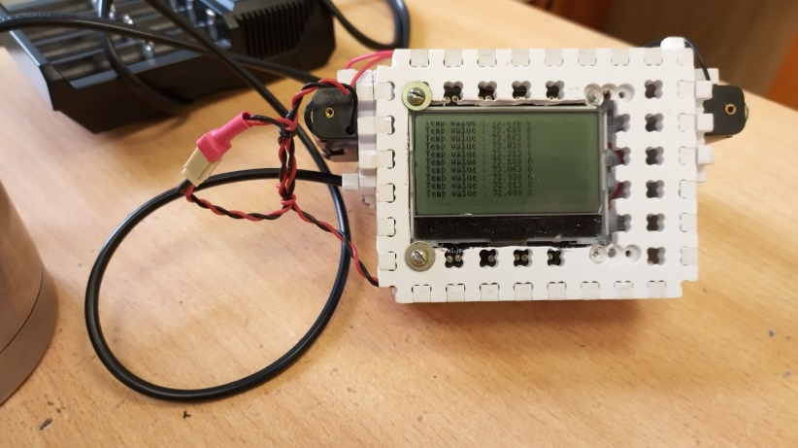

Рисунок 3. Микропроцессорная платформа Рис. 5. «Цифровой» чайник

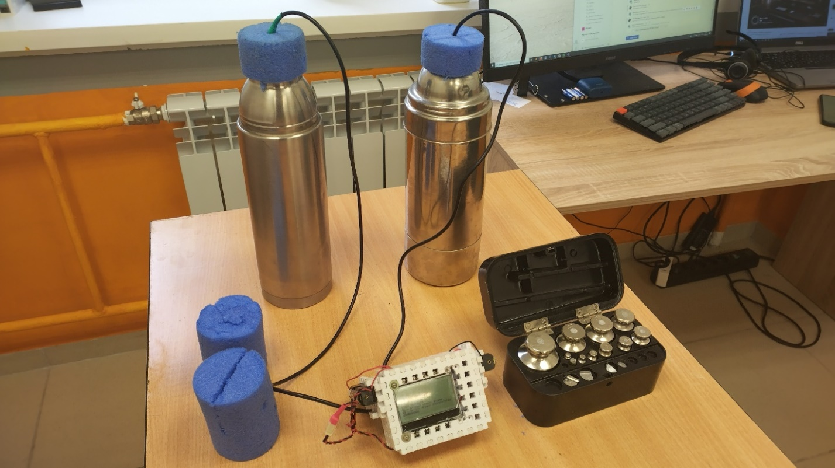

Рисунок 4. Проведение эксперимента

**ПРИЛОЖЕНИЕ 2**

Таблица 1. Тепловые потери первого термоса

Таблица 2. Тепловые потери второго термоса

**ПРИЛОЖЕНИЕ 3**

Таблица 3. Результаты обработки полученных значений

Таблица 4. Таблица значений теплоёмкости нержавеющих сталей